

**Storyboard Template 2**

Name: Eric Jared Villeda Reyes y Edwin Yair Sandoval Muciño

Game Title: La Salvación de Manzania

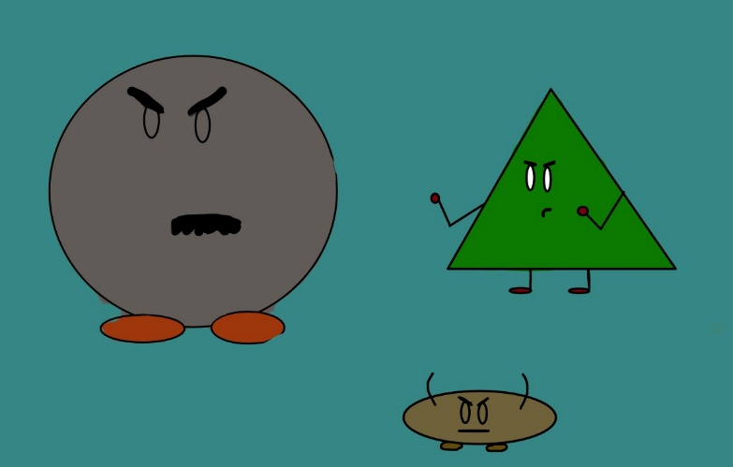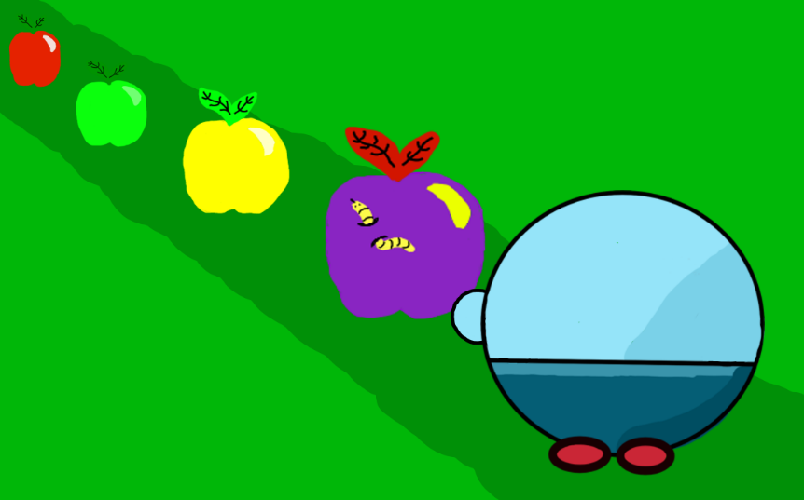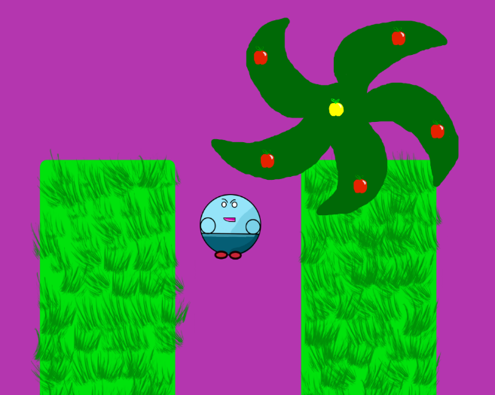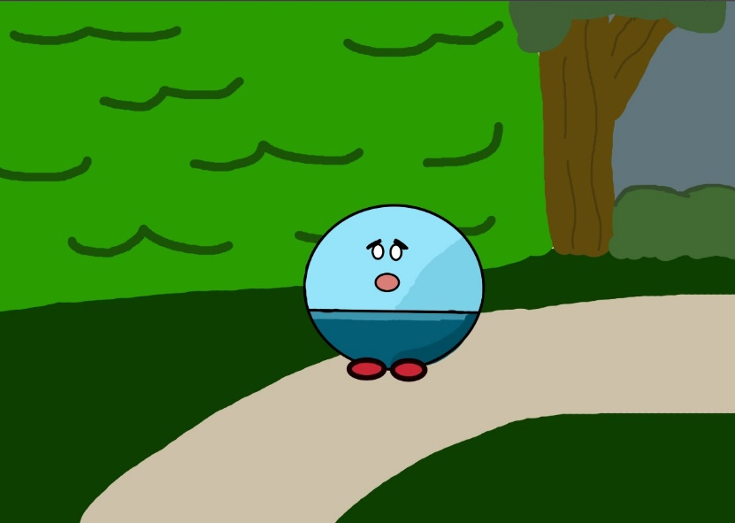

**Enemigos**, Malus se encontrara con diferentes enemigos en los mundos para iniciar un combate.

**Laberinto oscuro,** en esta pantalla se puede observar uno de los mundos del juego en donde Malus el protagonista llevara una linterna porque todo el mundo es oscuro, asique si no la ocupa no podrá ver nada.

**Manzanas**, en esta pantalla se encuentran todos los tipos de manzanas, Malus podrá tomarlas con tan solo pasar sobre ellas.

**Arbol**, momento en que Malus se encuentra con un árbol de manzanas.

**Espada**, Objeto que podrá encontrar Malus y podrá utilizarla para combatir.

**Personaje**, Personaje principal en medio de un laberinto, el personaje contendrá diferentes expresiones en la cara dependiendo las situaciones.